МИНИСТЕРСТВО ЦИФРОВОГО РАЗВИТИЯ, СВЯЗИ И МАССОВЫХ КОММУНИКАЦИЙ РОССИЙСКОЙ ФЕДЕРАЦИИ

Ордена Трудового Красного Знамени федеральное государственное бюджетное образовательное учреждение высшего образования

**«Московский технический университет связи и информатики»**

Кафедра «Направляющие телекоммуникационные среды»

Отчёт по индивидуальному заданию

**«Введение в Python и Git»**

Дисциплина:

**«Введение в Информационные Технологии»**

Выполнил работу студент группы: БИН2302

Мартинович П.Е.

**Москва 2023 г.**

**Цель работы:** изучить основные понятия о python и git, написать программу для вычисления корней квадратного уравнения

Пишем код программы в pycharm:

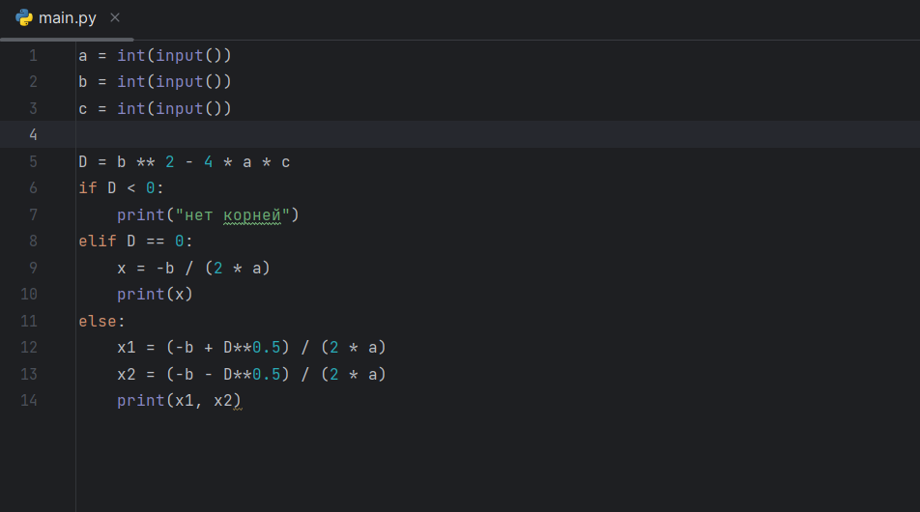

Регистрируемся на github, создаём репозиторий и добавляем в него файл

Ссылка на репозиторий: <https://github.com/PavelM6/dz1>

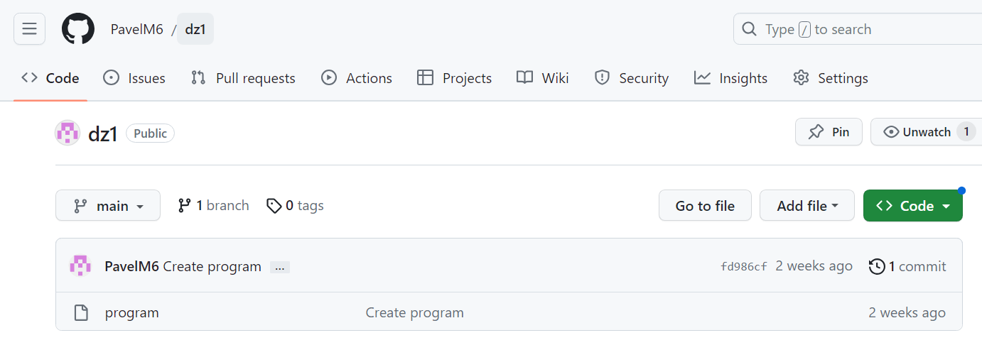

**Описание проделанной работы:**

**a, b, c** – коэффициенты квадратного уравнения, которые пользователь вводит через input().

**D** – дискриминант квадратного уравнения

На основе введённых чисел, программа вычисляет корни или пишет, что их нет

